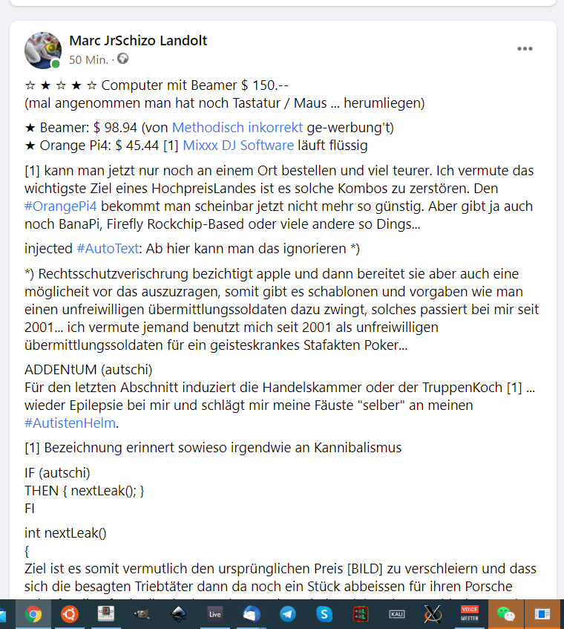
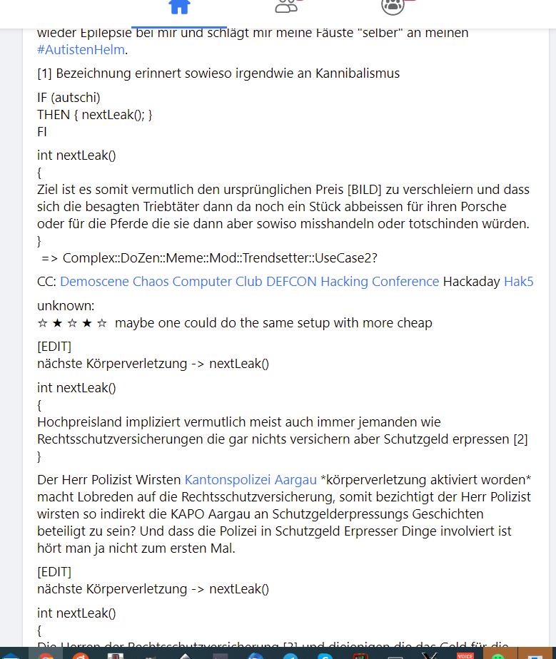
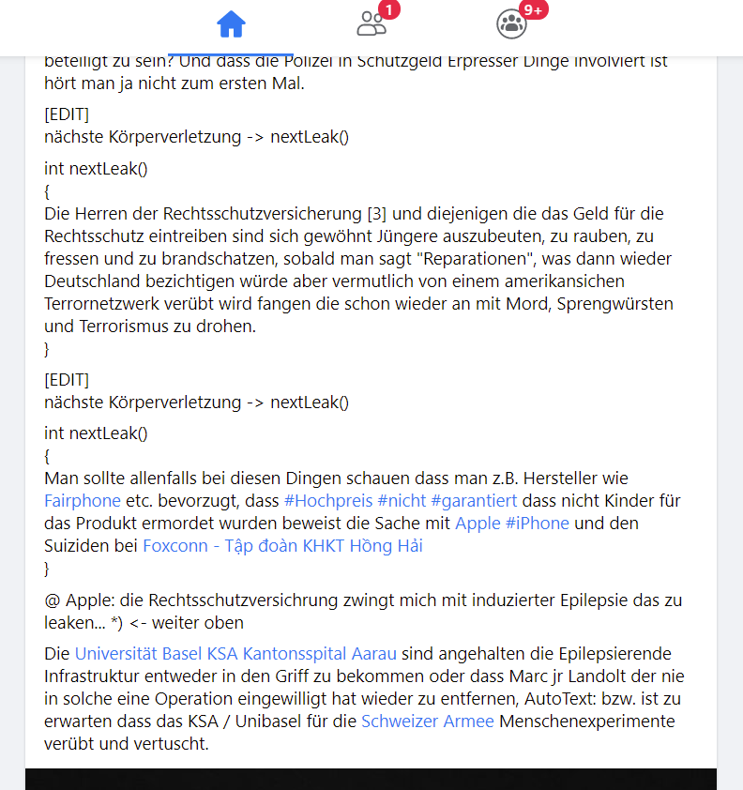
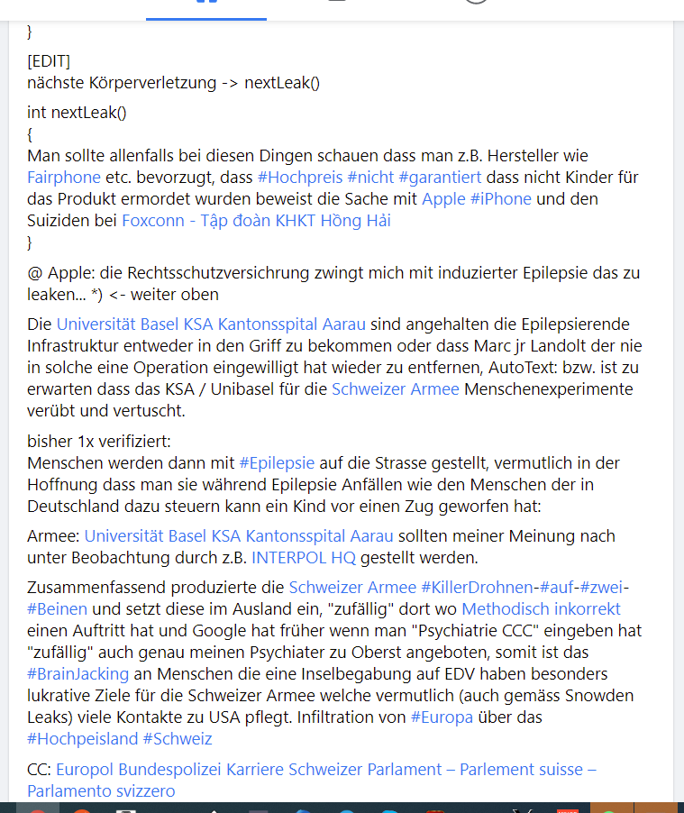
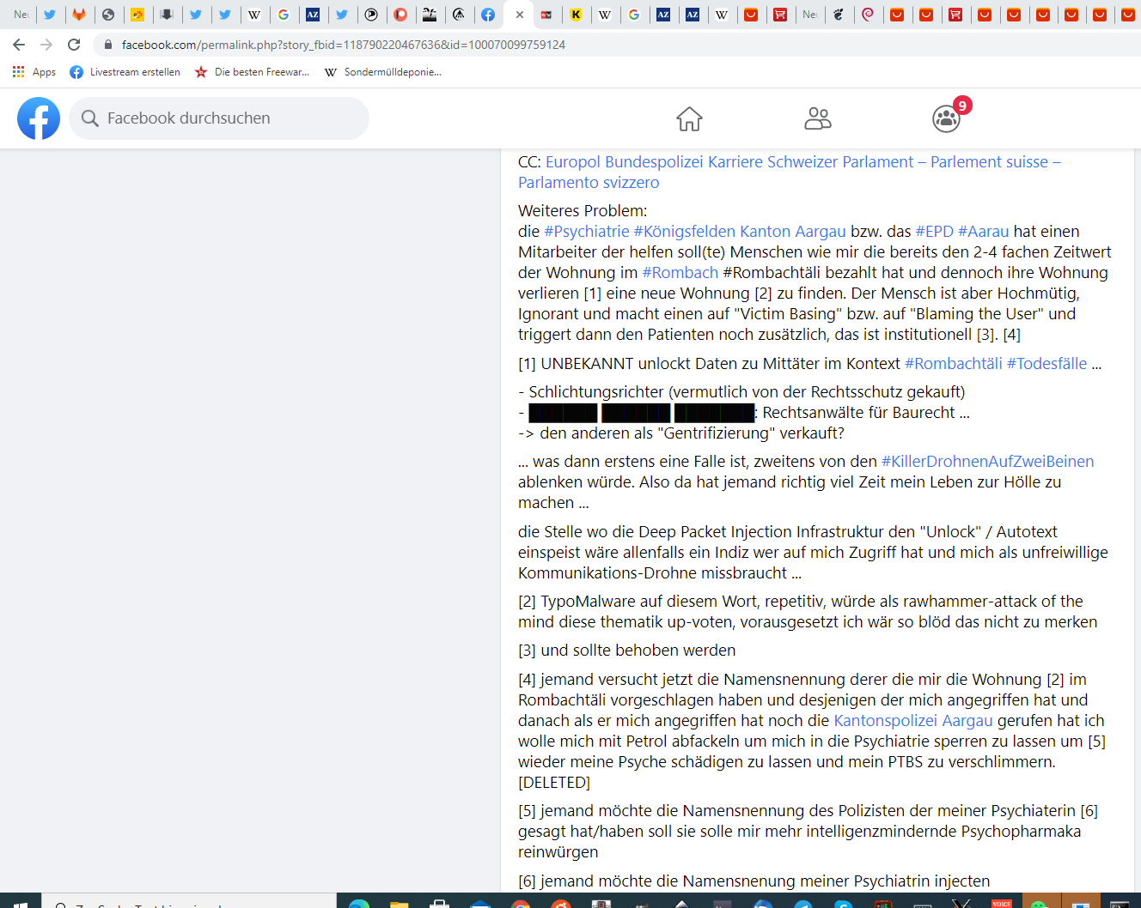
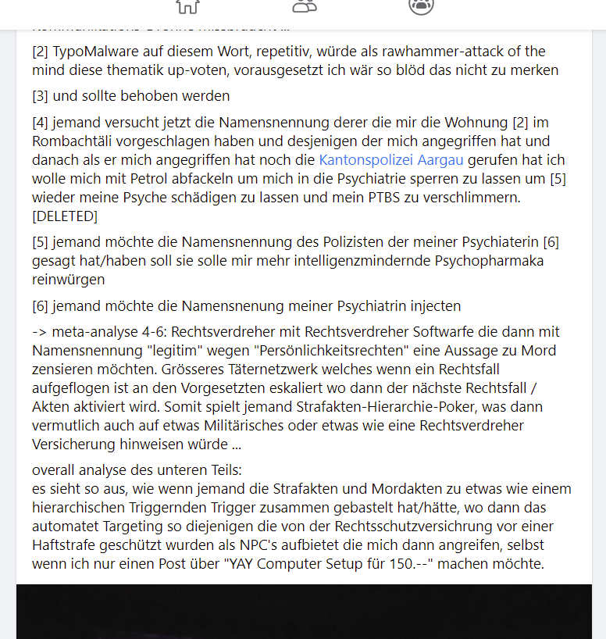
dann cAPI, die Bezugsperson der Universität Basel hätte mich vorsätzlich abgerichtet und steuerbar gemacht, eine Information wo alle wissen, dass ich dann Suizid(versuche) VERüBE also will die Rechtsschutzversichrung die Aussage mit [switch zu differen mainframe] Suizid [NEOCORTEX Jammingdevice] Trigger noch ein bisschen zu ihren Gunsten abändern

Schlüsselwort von ihr ist da jeweils "Ich unterteile in Selbstmörder und Amokläufer" [7] -> [8,9,10,11,12,13,14] <- psychologische Cluster Bomb die meist zu einem Suizidversuch bei Marc jr. Landolt führt die nicht therapierbar ist. Falls [Namensnennung injected] Universität Basel ihr Treueversprechen nicht gehalten hat. Somit hätte [Namensnennung die Familie der Universität Basel Studentin] einen nicht therapierbaren Suizid Trigger konditioniert in diesem Jahr nach dem [Namensnennung ihre Eltern] Marc Jr LANdolt mit einem Computer-Kurs angelockt haben. Weshalb [RetinaCCD schaltet auf verschwommenes sehen und blockiert so weitere Aussagen <- also die Uni Basel hat mir den Mist verpasst?]

und dann werden besoffene oder triebgesteuerte ignorante menschen aus der 1960er und älteren Generation in meinen Kommunikations-Kanal gehängt was dann die Suizidalität noch verschlimmert, dann wird der 1940er Psychiater mit seinem Hochmütig-Ignoranten und gelogenen "Es ist Training und Therapie" auch noch in meinen Kommunikationskanal geschaltet und dann dauert es paar

[Namensnennung der Rechstschutzversichrung] Der Beweis dass die [Namensnennung der RechtsschutzVersicherung] Marc jr Landolt jederzeit ermorden können <-

david utz gibt sihc als pfisterer aus oder hat pfisterer overlay

optionen:
vergewaltigungsandrohung

david utz: entscheidungsmatrix <- kv <- david utz verrät die ganze KV Berufszweig, KV menschen werden in psycholoischer kriegsführung ausgeblidet

